18. 1. 2024

Regionální účty 2022 – Moravskoslezský kraj

Hrubý domácí produkt dosáhl v roce 2022 v Moravskoslezském kraji 597,7 miliardy Kč a ve srovnatelných cenách se meziročně zvýšil o 3,5 procentního bodu. Odvětvová struktura hrubé přidané hodnoty se ve srovnání s republikovým průměrem vyznačovala vyšším podílem sekundárního sektoru (39,9 %). Naopak hodnoty v primárním (1,5 %) a zejména v terciárním sektoru (58,5 %) zaostávaly za průměrem Česka. Tvorba hrubého fixního kapitálu na obyvatele dosáhla v Moravskoslezském kraji 120,0 tisíce Kč a ve srovnání s hodnotou republikového průměru byla o 50,2 tisíce Kč nižší. Čistý disponibilní důchod domácností dosáhl v roce 2022 své dosavadní nejvyšší hodnoty 359,4 miliardy Kč. Při přepočtu na 1 obyvatele činil 300,6 tisíce Kč a proti republikovému průměru byl nižší o 26,2 tisíce Kč.

**Hrubý domácí produkt (HDP)**

Regionální HDP v běžných cenách v Moravskoslezském kraji v roce 2022 dosáhl 597,7 miliardy Kč a meziročně se zvýšil o 64,9 miliardy Kč. Úloha kraje na tvorbě republikového HDP má převážně klesající tendenci, v roce 2022 činil tento podíl 8,8 %, zatímco na konci 90. let minulého století přesahoval 10procentní hranici. V mezikrajském srovnání je pořadí podílu Moravskoslezského kraje dlouhodobě čtvrté nejvyšší za Prahou, Středočeským krajem a Jihomoravským krajem.



V roce 2019 moravskoslezský HDP ve srovnatelných cenách (s. c.) jako v jediném kraji Česka meziročně poklesl o 1,6 % a v roce 2020 restriktivní opatření přijatá proti šíření koronaviru pokles HDP ještě zrychlil na 7,6 %. Ve většině krajů se jednalo o propad, který neměl od roku 1995 obdoby. Výsledkem byl propad regionálního HDP v s. c. v Moravskoslezském kraji na úroveň předkrizového roku 2008. Rok 2022 byl stejně jako rok předchozí ve znamení růstu HDP, v Moravskoslezském kraji se zvýšil o 3,5 %. Pouze ve třech krajích Česka HDP reálně poklesl, a to v krajích Vysočina o 3,5 %, Jihočeském o 1,2 % a Karlovarském o 0,1 %.



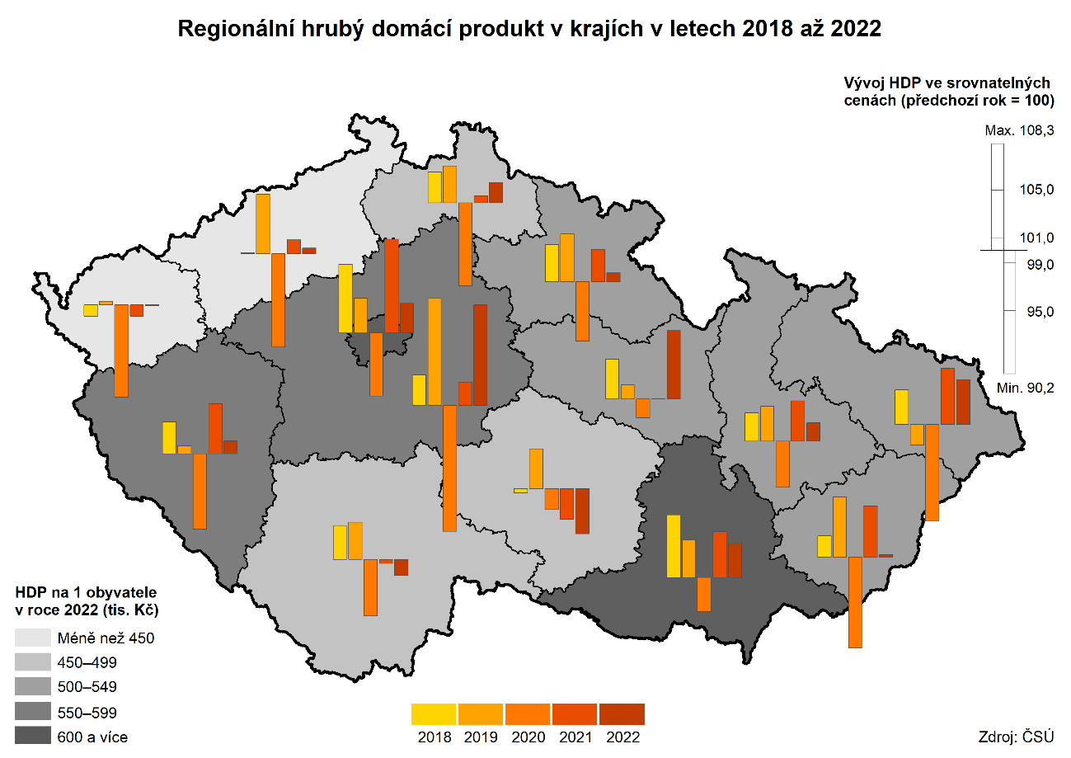

V přepočtu na 1 obyvatele dosáhlo HDP v Moravskoslezském kraji v roce 2022 hodnoty 499,8 tisíce Kč (meziroční nárůst o 54,6 tisíce Kč), což bylo 78,7 % vůči průměru ČR (635,0 tisíc Kč/obyvatele). Tato hodnota řadila kraj v regionálním srovnání na deváté místo, proti roku 2021 si kraj o dvě příčky polepšil. Krajský HDP na 1 obyvatele v absolutní hodnotě vykazoval převážně rostoucí trend (s výjimkou let 2009, 2013 a 2020), nicméně tempo jeho růstu bylo pomalejší než republikový průměr. Zatímco v roce 1995 bylo HDP na obyvatele proti republikovému průměru nižší o 12,9 %, v roce 2022 se již jednalo o 21,3 %.

Výkonnost (produktivita) regionu, počítaná jako podíl HDP na 1 zaměstnaného (podle místa pracoviště vč. sebezaměstnaných), činila v roce 2022 zhruba 1 069 tisíc Kč, tj. 85,6 % průměru Česka. Proti předešlému roku se zvýšila o více než 96 tisíc korun. V mezikrajském srovnání byla výkonnost Moravskoslezského kraje sedmá nejvyšší, přední příčky zaujímala Praha, dále kraje Středočeský a Jihomoravský.

**Hrubá přidaná hodnota (HPH)**

HPH dosáhla v roce 2022 v Moravskoslezském kraji výše 542,0 miliardy Kč, což představovalo na celorepublikové hodnotě podíl 8,8 %. Meziročně vzrostl objem HPH o 57,9 miliardy Kč. Vyšší objem HPH ve srovnání s rokem 2021 zaznamenala všechna odvětví, nejvíce v obchodě, dopravě, ubytování a pohostinství, kde došlo k meziročnímu nárůstu o 32,1 %.

Podíl primárního sektoru (zemědělství, lesnictví a rybářství) na tvorbě krajského HPH se v roce 2022 mírně zvýšil na 1,5 %, přesto zůstal ve srovnání s republikovou hodnotou (2,1 %) podprůměrný. Meziroční nárůst podílu primárního sektoru na celkovém HPH kraje zaznamenala v roce 2022 většina krajů, výjimkou byla Praha a kraje Ústecký, Jihomoravský a Zlínský.





Zastoupení terciárního sektoru (obchod, služby, doprava, veřejná správa) na tvorbě HPH v Moravskoslezském kraji se v posledních letech zvyšoval na úkor sekundárního sektoru (průmysl a stavebnictví). Výjimku tvořil pouze rok 2021, kdy se vývoj obrátil. V roce 2022 na sekundární sektor připadalo 39,9 % HPH kraje, proti republikové úrovni byl podíl o 7,3 procentního bodu vyšší. Terciární sektor se v roce 2022 podílel na HPH kraje 58,5 % a za celostátním průměrem zaostával o 6,7 procentního bodu.



**Tvorba hrubého fixního kapitálu (THFK)**

Investiční aktivita vyjádřená THFK v Moravskoslezském kraji v posledních letech rostla. V roce 2022 dosáhl krajský objem THFK v běžných cenách 143,5 miliardy Kč (o 22,5 miliardy Kč více proti roku 2021) a na celkové THFK České republiky se podílel 7,9 %. V přepočtu na 1 obyvatele kraje činila THFK 120,0 tisíc Kč (o 18,9 tisíce Kč více proti roku 2021) a v porovnání s ostatními kraji byla osmá nejvyšší. Ve všech letech byla hodnota regionálního THFK na obyvatele pod republikovým průměrem, v roce 2022 představoval rozdíl 50,2 tisíce Kč na obyvatele.

Míra investic (podíl THFK na HDP) v Moravskoslezském kraji se začátkem století pohybovala nad či těsně pod 30 % a byla ve většině případů vyšší než republiková hodnota. V dalších letech měla krajská míra investic převážně klesající charakter, více než 30 % dosáhla pouze v roce 2008. Svého minima 20,0 % pak nabyla v roce 2018. V roce 2022 míra investic v kraji dosáhla 24,0 %, což bylo o 2,8 procentního bodu méně než hodnota za celé Česko.

**Čistý disponibilní důchod domácností (ČDDD)**

ČDDD je ukazatel využívaný pro hodnocení úrovně materiálního bohatství domácností daného území. V roce 2022 činil celkový objem ČDDD v Moravskoslezském kraji 359,4 miliardy Kč, na jednoho obyvatele tak připadalo 300,6 tisíce Kč. I přesto, že se jednalo o historické maximum, patřil relativní důchod na 1 obyvatele Moravskoslezského kraje k těm nižším – v posledních 10 letech dosahoval druhé až páté nejnižší hodnoty mezi kraji. V roce 2022 byl v porovnání s republikovým průměrem o 26,2 tisíce Kč nižší.



**Porovnání vývoje HDP a ČDDD na obyvatele**

Regionální HDP lze posuzovat jak z pohledu jeho tvorby, kdy hlavní složkou je hrubá přidaná hodnota jednotlivých odvětví, tak z hlediska rozdělení (přerozdělení) HDP, kde podstatnou část tvoří příjmy domácností.

V zájmu srovnatelnosti vývoje Česka a Moravskoslezského kraje jsou v grafu zobrazeny přepočtené údaje na 1 obyvatele (i s vědomím toho, že se na tvorbě HDP podílejí i cizinci a není zohledněna mezikrajská dojížďka za prací). Graf zahrnuje též vývoj tvorby hrubého fixního kapitálu, přestože s rozdělením HDP souvisí pouze zprostředkovaně.

Z grafu je patrné, že vývoj všech tří ukazatelů je jak v ČR, tak v Moravskoslezském kraji, obdobný, ale dosahované republikové hodnoty jsou vyšší. Zaostávání kraje za republikovým průměrem je nižší v případě důchodů domácností než u HDP.

**Zdroj:**

[Databáze regionálních účtů](http://apl.czso.cz/pll/rocenka/rocenka.indexnu_reg)

**Kontakt:  
Ing. Patrik Szabo  
Krajská správa ČSÚ v Ostravě  
Tel.: 595 131 220  
E-mail:** patrik.szabo@czso.cz